Plan de travail
Vacances de Printemps

Un travail à faire par jour

125 / 125

Lundi 25 avril 2022
Calculatrice interdite
- Calcule le plus vite possible :
26 : 2 = 13 | 70 : 2 = 35
34 : 2 = 17 | 120 : 2 = 60  8 / 8
48 : 2 = 24 | 440 : 2 = 220
50 : 2 = 25 | 5000 : 2 = 2500
8 / 8
- Complète, par symétrie axiale, les figures suivantes :

Mardi 26 avril 2022
Calculatrice interdite
- Calcule le quart des nombres :
Quart de 8 : 2 | Quart de 84 : 21
Quart de 16 : 4 | Quart de 100 : 25  8 / 8
Quart de 24 : 6 | Quart de 160 : 40
Quart de 44 : 11 | Quart de 4 000 : 1 000

- Calcule le plus vite possible :
0,7 + 0,1 = 0,8 | 2,01 + 0,54 = 2,55
1,2 + 0,5 = 1,7 | 1,05 + 0,25 = 1,3  8 / 8
2,5 + 0,4 = 2,9 | 5,1 + 1,75 = 6,85
5,1 + 0,8 = 5,9 | 2,45 + 3,2 = 5,65

- Problème à résoudre
J’ai fait des courses : j’ai payé un total de 119,95 € pour un jeu vidéo à 49,95 €, un livre à 25€ et des manettes de jeux vidéo.
Combien ai-je payé les manettes ?

Calcul : 119,95 – 49,95 – 25 = 45
6 / 6

J’ai payé les manettes 45 euros.

Jeudi 28 avril 2022
Calculatrice interdite
- Calcule le plus vite possible :

19 × 2 = 38 | 75 × 2 = 150  8 / 8
35 × 2 = 70 | 250 × 2 = 500
45 × 2 = 90 | 750 × 2 = 1 500
55 × 2 = 110 | 2500 × 2 = 5 000

0,4 + 0,15 = 0,45 | 0,11 + 0,45 = 0,56
0,45 + 0,5 = 0,95 | 0,4 + 0,255 = 0,655  8 / 8
0,65 + 0,21 = 0,86 | 1,05 + 0,75 = 1,8
0,12 + 0,09 = 0,21 | 2,405 + 3,15 = 5,555

0,4 – 0,1 = 0,3 | 0,91 – 0,45 = 0,46  8 / 8
0,75 – 0,25 = 0,5 | 0,4 – 0,25 = 0,15
0,65 – 0,42 = 0,23 | 1,05 – 0,75 = 0,3
0,25 – 0,19 = 0,06 | 3,05 – 2,4 = 0,65

- Suis le programme de construction sur la feuille blanche à droite :

- Trace un cercle de 4 cm de rayon.
- Place un point A sur le cercle.
8 / 8
- Place un point B à 4 cm de A sur le cercle.
- Place un point C à 4 cm de B sur le cercle.
- Place un point D à 4 cm de C sur le cercle.
- Place un point E à 4 cm de D sur le cercle.
- Place un point F à 4 cm de E sur le cercle.
- Trace les cercles de centres A, B, C, D, E, F et de rayon 4 cm.

Colorie chaque couche de pétale d’une couleur différente.

Vendredi 29 avril 2022
Calculatrice interdite
- On passe d’un étage à l’autre en additionnant les deux nombres justes en dessous d’une case.
Exemple 1000 = 750 + 250
Calcule :
6 / 6
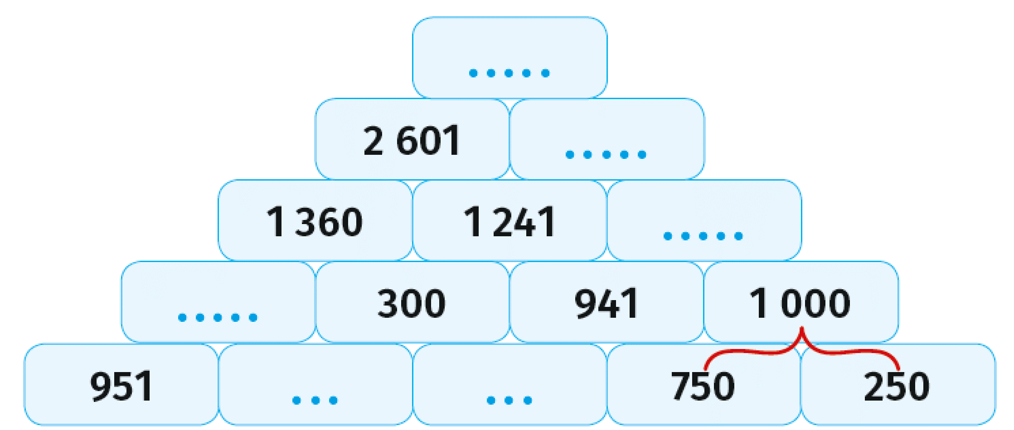
5 783
3182
1 941
1 060
191
109

- Cherche l’aire de la figure

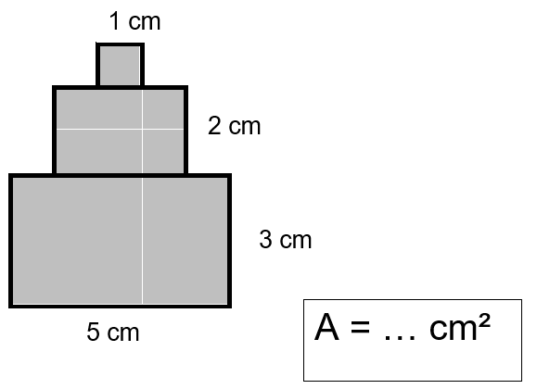
4 / 4
22

Lundi 2 mai 2022
4 / 4
- Indique les heures et les minutes
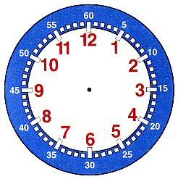
4 h 40 | 3 h 20 | 5 h 50

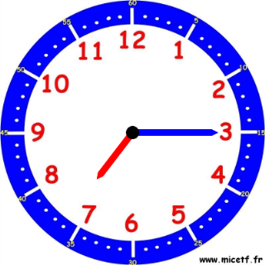 | Quelle heure sera-t-il si on ajoute 1h 15 ?  Il sera :08 h 30 min

- Complète :
10 / 10

$1+\frac{3}{10}=\frac{13}{10}$ = 1, 3 |  | $2+\frac{5}{10}=\frac{25}{10}$ = 2, 5 |  | $5+\frac{8}{10}=\frac{58}{10}$ = 5, 8
3,1 = $3+ \frac{1}{10}$ |  | 4,3 = $4+ \frac{3}{10}$ |  | 7,5 = $7+ \frac{5}{10}$
 | $\frac{125}{100}=1+\frac{2}{10}+\frac{5}{100}=$1, 25 |  | $\frac{275}{100}=2+\frac{7}{10}+\frac{5}{100}$ $= 2$, 5

Mardi 3 mai 2022
Calculatrice interdite
- Indique toutes les représentations du nombre décimal :
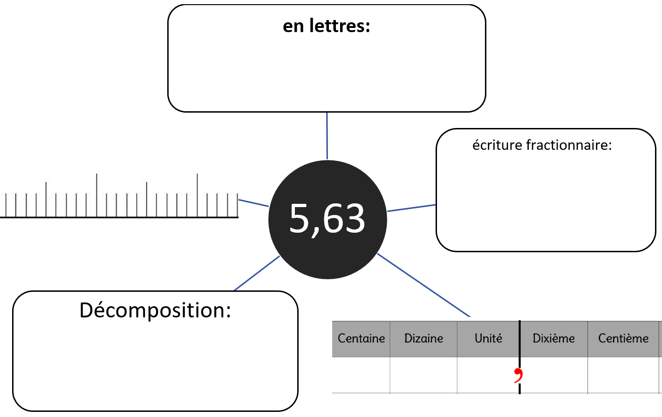
5 / 5
5,63
5,7
5,6
$$\frac{563}{100}$$
5 6 3
5 + 0,6 + 0,03
Cinq virgule soixante-trois

- Sur la feuille blanche suivante :
8 / 8

- Construis un losange dont les diagonales font 75 mm et 45 mm

- Construis un carré de 6 cm de côté.
Construis le cercle qui passe par les 4 sommets du carré (son centre est à l’intersection des diagonales).

- Construis un rectangle de longueur 16 cm et de largeur 5 cm.
Construis un cercle de rayon 2,5 cm dont le centre est le milieu d’une largeur du rectangle.

- Construis un rectangle de longueur 9 cm et de largeur 2 cm.
Construis un cercle de rayon 2 cm à chaque sommet du rectangle.

Jeudi 5 mai 2022
6 / 6

- Léa fabrique un cocktail. Dessine chaque quantité de liquide dans les verres mesureur :

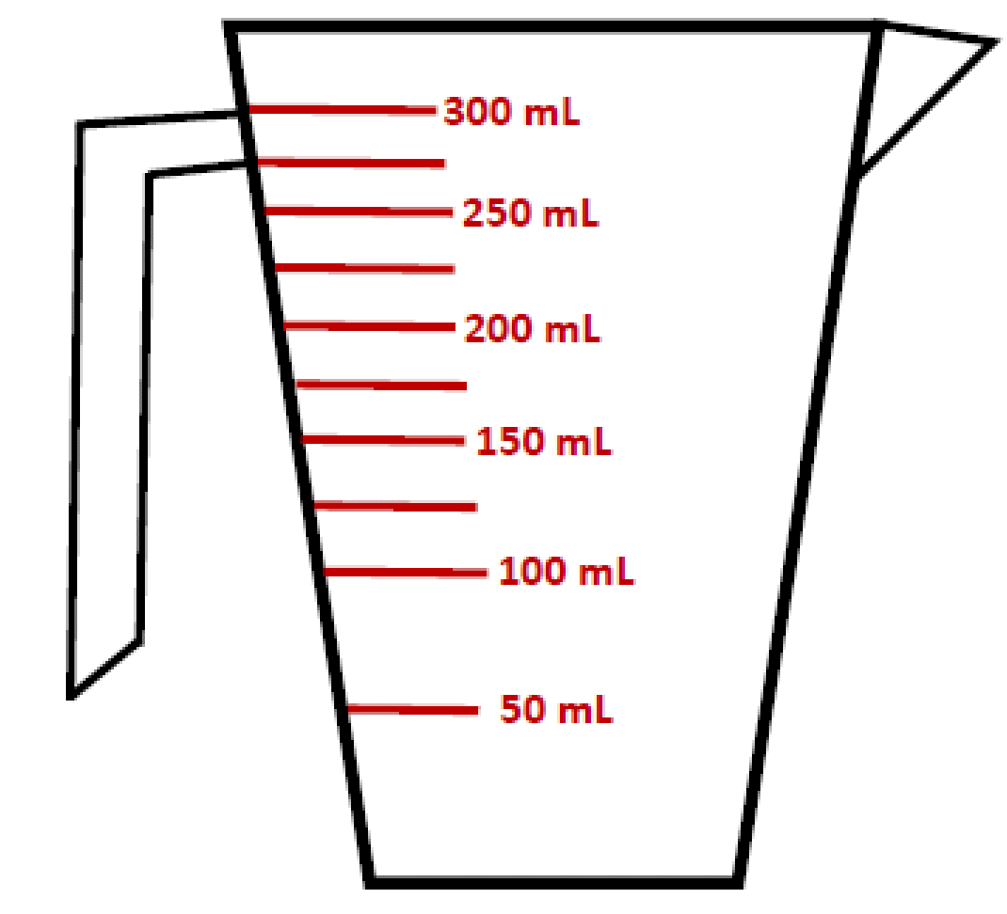
200 ml de jus d’orange | 5 cl de jus d’ananas | 1 dl de jus de carottes

- Quelle est la contenance totale du cocktail ?

Calcul : 200 ml + 5 cl + 1 dl = 200 ml + 50 ml + 100 ml = 350 ml
Phrase réponse : La contenance totale du cocktail est de 350 ml

- Partage ce rectangle en 5 parties égales et colorie alors 1/5 du rectangle :
4 / 4

Vendredi 6 mai 2022
4 / 4
- Indique les heures et minutes

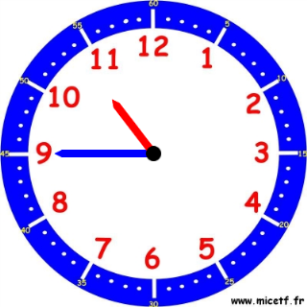 | Quelle heure sera-t-il si on ajoute 1h15 ?  Il sera : 12 h 00 min

Quelle heure sera-t-il si on ajoute 1h45 ?

Il sera : 9 h 00.min

- Trace les segments en reliant les lettres dans l’ordre alphabétique :
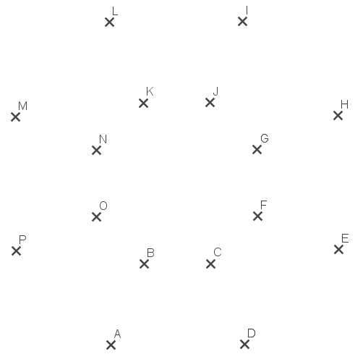
4 / 4

